Семинар – практикум
для педагогов
по теме:

«Обучаемся грамоте вместе!»

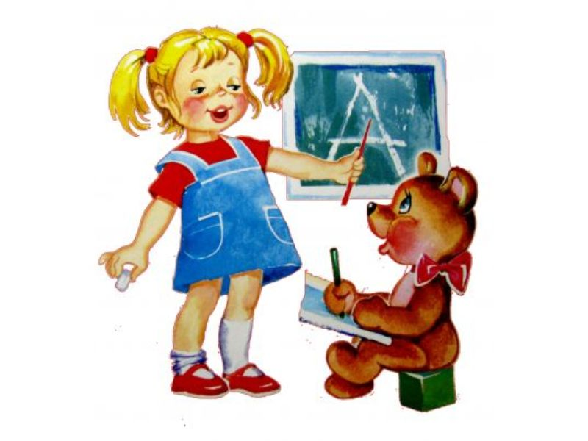

Подготовила
Воспитатель:

Февраль 2020г.

Цель: повысить компетентность педагогов в теоретическом вопросе по подготовке детей к обучению грамоте.
Задачи:
- определить задачи ДОУ в области подготовки детей к обучению грамоте;
- систематизировать знания педагогов об основных понятиях в области обучения грамоте;
- уточнить и систематизировать знания педагогов методики проведения занятий по обучению детей грамоте.
План:
1. Понятие «подготовка к обучению грамоте», задачи .
2. Основные термины.
3. Звуковой анализ слов.
4. Структура занятий по подготовке к обучению грамоте.

1. Одной из главных задач дошкольных образовательных учреждений является подготовка детей к школе. В эту задачу входит, в частности, подготовка к обучению грамоте – чтение, элементарные навыки письма. Давайте определим сначала, а что мы вкладываем в понятие «грамота»? (ответы педагогов)
Грамота – базовые правила чтения и написания текстов на некотором языке.
Обучение грамоте - это овладение умением читать и писать тексты, излагать свои мысли в письменной форме, понимать при чтении не только значение отдельных слов и предложений, но и смысл текста, т.е. овладение письменной речью. Обучающийся грамоте учится переводить звуки речи в буквы, т.е. писать, и воссоздавать по буквам звуки, т.е. читать.
Исходя из этого определения, считаю правильным использовать термин «подготовка к обучению грамоте».
Дети постигают определенную систему родного языка, учатся слышать звуки, различают гласные звуки, согласные (мягкие, твердые), сравнивают слова по звучанию, делят слова на слоги, составляют слова из фишек и т.д. Позже дети научаются делить речевой поток на предложения, предложения на слова, знакомятся с буквами русского алфавита, составляют слова и предложения из них, употребляя грамматические правила написания, овладевают послоговым и слитным способами чтения. При этом обучение чтению не является самоцелью. Эта задача решается в широком речевом контексте, дети приобретают определенную ориентировку в звуковой действительности родного языка, у них закладывается фундамент будущей грамотности.
Вопросы для обсуждения:
1) Что включает в себя подготовка к обучению детей грамоте в ДОУ?
2) Надо ли обучать детей чтению в детском саду и почему?
Задачи, реализуемые на занятиях в процессе подготовки к обучению грамоте, можно сформулировать следующим образом:
- знакомить детей с понятиями «звук», «слог», «слово», «предложение»;
- знакомить дошкольников с основными свойствами фонематического (звукового) строения слова;
- знакомить детей с моделями (схемами) слов и предложений, специальными символами для обозначения звуков;
- научить детей называть и подбирать слова, обозначающие названия предметов, действий, признаков предмета;
- научить детей сравнивать звуки по их качественным характеристикам (гласные, твердые и мягкие согласные, глухие и звонкие согласные), сопоставлять слова по звуковому составу;
- научить детей слоговому членению слов, выделению слогов из слова, постановке ударения в словах, определению ударного слога;
- научить различать в предложении слова на слух, определять их количество и последовательность, составлять предложения, в том числе и с заданным количеством слов.
Таким образом, готовность ребенка к обучению грамоте складывается из многих составляющих, среди которых первостепенное значение уделяется таким речевым характеристикам, как развитый речевой слух (он лежит в основе профилактики дисграфии и дислексии), четкая артикуляция звуков родного языка (что обеспечивает правильное проговаривание), знание зрительных образов звуков (букв) и умение соотносить звук с буквой; выработка гибкости и точности движения руки, глазомера, чувства ритма (что особенно важно для овладения письмом).
2. При обучении грамоте необходимо формировать у детей основные понятия, такие как «слово», «слог», «предложение», «гласный звук», «согласный звук», «твердый звук», «мягкий звук», «буква». Давайте разберемся в этих понятиях.
Вопросы для обсуждения:
- Чем отличается звук от буквы?
- Какие звуки называются гласными?
- Сколько гласных звуков? Назовите их.
- Какие звуки называются согласными?
- Какие согласные всегда твердые? Всегда мягкие?
- Что такое слог? (правило)
- Что такое предложение? (правило)
3. На занятиях по подготовке к обучению грамоте ребенок должен овладеть навыками звукового анализа. Для анализа дается ТОЛЬКО ЗВУЧАЩЕЕ СЛОВО! Выделяя звуки в слове, ребенок должен опираться на звучащее слово, а не на записанное. Кто-то из детей знает буквы или уже читает, следовательно, происходит путаница в понятиях звука и буквы.
При совершенствовании навыков звукового анализа необходимо соблюдать порядок формирования умственных действий:
- с опорой на материальные средства (наглядность, раздаточный материал, фишки и т.д.);
- в речевом плане (проговаривание);
- по представлению - в уме (самое трудное).
Последовательности предъявления слов для звукового анализа:
- слова из двух гласных (ау, уа);
- слова из двух звуков (ум, ах, ус);
- слова из трех звуков (дым, мир);
- слова из двух открытых слогов (ваза, мама);
- слова из одного слога со стечением согласных в конце (куст, лист);
- слова из одного слога со стечением согласных вначале (двор, гром);
- слова из двух слогов со стечением согласных на стыке слогов (галка, сумка);
- слова из трех открытых слогов (Лариса, работа).
Подача для звукового анализа слов, написание которых не расходится с их произношением.
Проводить анализ слова следует в определенной последовательности:
- Произнеси слово и послушай его.
До того, как начнется вычленение звуков из слова, логопед должен убедиться в том, что ребенок произносит слово правильно.
- Произнеси слово по слогам
- Выдели (протяни) первый звук в слове, назови его, охарактеризуй.
- Обозначь выделенный звук фишкой.
- Протяни (выдели) второй звук в слове, охарактеризуй его.
- Третий звук и т.д.
- Прочитай по фишкам слово целиком.
- Ответь на вопросы:
- сколько всего звуков в слове?
- сколько гласных?
- сколько слогов?
- сколько согласных?
4. Организация НОД:
1. Организационный момент.
Цель организационного момента: ввести в тему занятия, создать положительный настрой на обучение, пробуждать интерес к познанию новых звуков, а также осуществлять коррекцию психофизических функций. Основная задача педагога – включить детей в работу с первых минут занятия. Огрмоменты проводятся в разных вариантах, но в любом случае полезно включать релаксационные, мимические и имитирующие упражнения. Например, занятие на основе сюжета “Прогулка по лесу” начинается с загадки: “Солнце печет, липа цветет, рожь поспевает, когда это бывает?” Представьте себе, что сейчас лето. Поднимите руки к солнышку, подставьте лицо. Вам тепло и приятно (расслабление). Спряталось солнышко. Сожмитесь в комочек – холодно (напряжение). Опять засветило солнышко (расслабление).
2. Повторение пройденного материала
Цель: актуализировать знания детей.
Повторение проводится в игровой форме, например игра с мячом. Это могут быть игры на различение понятий «звук» - «слово», «гласный звук» - «согласный звук», припоминание слов с заданным звуком и т. п.
3. Сообщение новой темы
Цель: направить внимание детей к изучаемому звуку, к восприятию новых и повторению пройденных звуков.
В игровой форме, через проблемную ситуацию дети под руководством педагога определяют новый звук.
4. Характеристика звуков по артикуляционным и акустическим признакам
Цель: упражнять детей анализировать звуки по акустическим и артикуляционным признакам.
На данном этапе реализуются следующие задачи:
- уточнение артикуляции – положение губ, языка и зубов при произнесении изучаемого звука;
- уточняются акустические признаки звуков: гласный – согласный, согласный мягкий – твердый, звонкий - глухой;
- звуки обозначаются цветными символами.
5. Закрепление нового материала
Цель: развивать фонематические процессы, совершенствовать навык звукового анализа.
Детям предлагаются игры на выделение звука из ряда звуков, слогов, слов, предложений; определение первого и последнего звука в словах, определение позиции звука в слове, называние слов на заданный звук, отбор картинок с заданным звуком, дифференциация мягких и твердых согласных звуков. Выполнение звукового анализа слова сначала выполняется совместно с педагогом, затем самостоятельно детьми, далее можно предложить подобрать слова к заданной схеме.
6. Физминутка.
Физминутка тесно связана с темой занятия и является переходным моментом к следующей части занятия.
Основные задачи физминутки заключаются: - в снятии усталости напряжения; - в внесении эмоционального заряда; - в совершенствовании общей моторики; - в выработке чётких координированных движений во взаимосвязи с речью.
7. Знакомство с буквой.
Цель: определить связь звука с его графическим образом.
Знакомство с буквой начинается с того, что детям демонстрируют заглавную и строчную печатные буквы. Дети отыскивают ее в кассах, ощупывают пластмассовую букву пальцами, обводят, заштриховывают ее. Сравниваются строчная и заглавная буквы. Отмечаются сходство и различие. Определяется, на что похожа буква. Можно предложить вылепить букву из пластилина, выложить из пуговиц, палочек, крупы, рисование буквы на манке, показ буквы руками, телом.
9. Итог. Подводится итог занятия. Педагог спрашивает детей, что они нового узнали на занятии, в какие игры играли, что было трудным и т. д.

